Новогодняя елка: Как выбрать и безопасно нарядить лесную красавицу и не испортить праздник

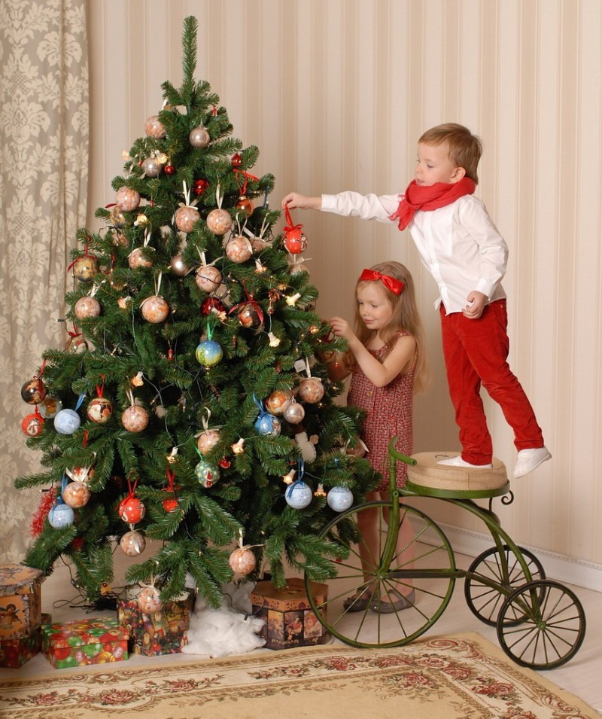
Новый год — время чудес и хорошего настроения, в каждой семье к новогодним и рождественским праздникам приятно наряжать елку разноцветными гирляндами, однако стоит помнить, что сверкающая разноцветными огнями лесная красавица — это не только главное украшение дома, но источник опасности
Выбираем
При выборе искусственной елки лучше отдать предпочтение моделям, имеющим противопожарную пропитку (информация указывается на упаковке), в противном случае при возгорании будут выделяться ядовитые вещества, а сам материал, из которого выполнен символ Нового года, быстро плавиться и растекаться, поэтому потушить огонь будет сложнее.
Многие не воспринимают искусственную елку и отдают предпочтение живой. Есть один нюанс: устанавливать ее лучше за два-три дня до Нового года. Если вы купили ель раньше, то подержите ее до момента установки на балконе, так она будет меньше осыпаться. Опавшую хвою нужно сразу убрать — она, как порох, может вспыхнуть от любой искры.
Устанавливаем
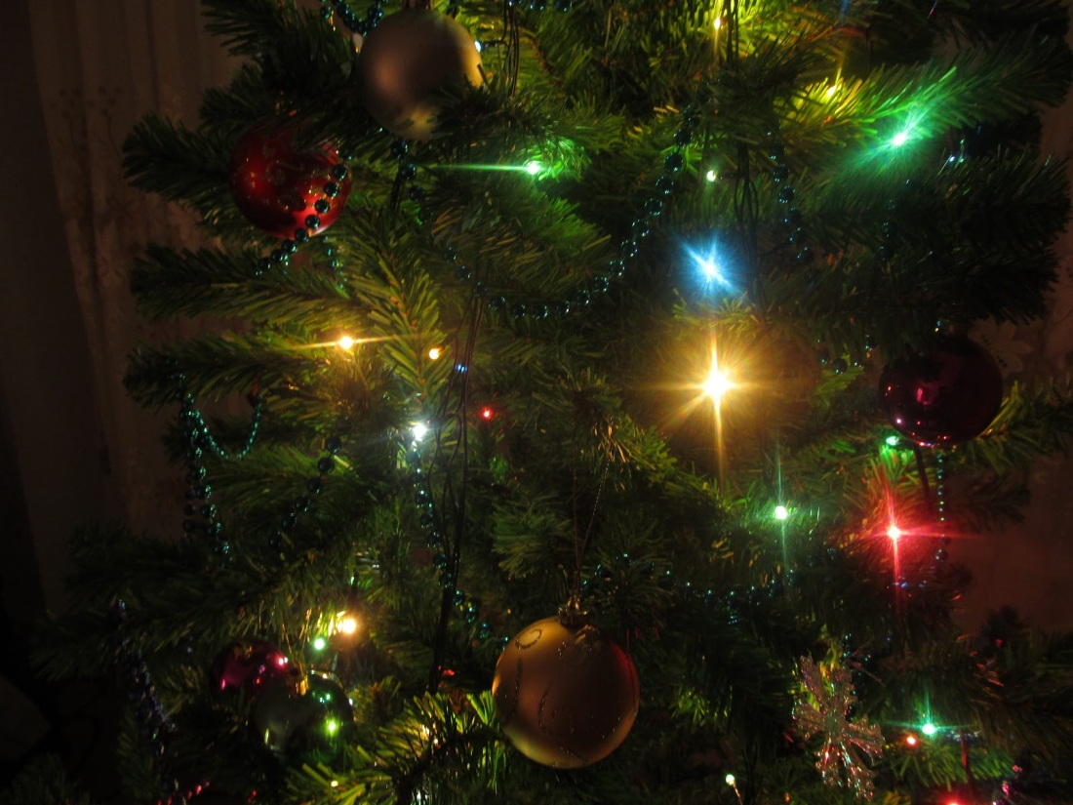
Устанавливать елку следует вдали от электро- и отопительных приборов, источников открытого огня. Ее вершина должна находиться от потолка на расстоянии 5 — 10 сантиметров, это особенно важно, если потолки обшиты легковоспламеняющимся материалом. Елку нельзя ставить вплотную к стенам, оклеенным обоями, и рядом со шторами. Кроме того, не рекомендуется устанавливать ель так, чтобы она мешала движению — в случае экстренной ситуации она создаст значительную помеху.
Украшаем
Традиционными украшениями елки считаются всевозможные гирлянды, они же зачастую портят праздник, становясь причиной пожара.
Для украшения елки нельзя использовать неисправные и несертифицированные электроприборы. Дети не должны иметь доступ к контроллерам (блокам управления работой электрогирлянды или елки), проводам и розеткам.
Гирлянды должны быть оснащены предохранителями, без них при скачках напряжения может возникнуть перегрев и возгорание. Никогда не включайте гирлянду при наличии оголенных проводов, а также самодельных соединений. Кроме того, элементы гирлянды не должны соприкасаться с «дождиком», потому что металлизированная фольга может замкнуть проводку.
Проверить гирлянду нужно перед ее размещением на елке. В домашних условиях рекомендуется использовать украшения, в которых количество огней не превышает 50.
И не забудьте, что в одну розетку нельзя включать больше трех гирлянд!
Если в гирлянде нет хотя бы одной лампочки или обнаружились явные повреждения — использовать такое украшение нельзя.
Главное правило пожарной безопасности — нельзя оставлять гирлянды включенными на ночь или в то время, когда никого нет дома.
Также на елку нельзя устанавливать свечи и бенгальские огни, особенно в сочетании с ватным «снегом» и бумажными игрушками.
Правила пожарной безопасности, связанные с новогодней елкой, только на первый взгляд кажутся строгими. Следуя этим несложным советам, вы обезопасите свой дом от неприятностей и подарите близким счастливый и веселый праздник!

Отдел надзорной деятельности и профилактической работы Красногвардейского района УНДПР ГУ МЧС России по г. Санкт-Петербургу поздравляет всех жителей района и гостей города с наступающими праздниками и напоминает, что соблюдение правил пожарной безопасности – это залог вашего благополучия,
сохранности вашей жизни и жизни ваших близких!
Пожар легче предупредить, чем потушить!
В случае пожара звоните по телефонам: 112, 01, 101

